Snímek Erupce lásky, skutečný příběh plný vulkanické vášně, vstoupí do kin 14. července

Maurice a Katia Krafftovi se zapsali do historie vulkanologie svými sopečnými objevy. Zároveň však šlo o dvě silné osobnosti zajímavé svým nevšedním vztahem i strhujícím životním příběhem._Manželský pár z Francie se rozhodl celý svůj život věnovat lásce k sopkám a jejich vášeň se jim nakonec stala osudnou. Americká režisérka Sara Dosa přichází s unikátním a rozverným portrétem milostného trojúhelníku Katiy, Maurice a bublajících rudých obrů, který se vymyká veškerým diváckým představám o přírodopisných dokumentech. Snímek přinášející úchvatné záběry natočené z až neuvěřitelné blízkosti se stal hitem letošního festivalu v Sundance. Erupce lásky vstoupí do kin pod hlavičkou distribuční společnosti Aerofilms 14. července.

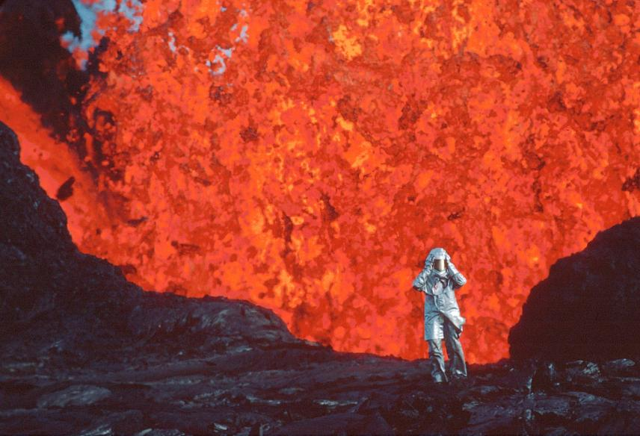

Unikátní skutečné záběry v průběhu času
Přestože se ve filmu objevuje i několik scén dotočených až v současnosti, naprostá většina použitého materiálu pochází z “rodinného” archivu Krafftových. Dvojice vědců vedla velice netradiční život, a tomu odpovídají i vzpomínky a momenty, které zaznamenávali. „Katia ani Maurice neměli potřebu natáčet vlastní domácí život, ale jen sopky,“ říká o překvapivém zjištění režisérka Sara Dosa. Přesto však stovky hodin materiálu ukrývaly nečekané a často intimní poklady. „Velké množství záběrů, které jsme použili, za posledních 30 let nikdo neviděl,“ dodává. Krafftovi natáčeli vulkanickou aktivitu na 16mm kamery v polních podmínkách s minimální ochranou techniky, přesto se jim podařilo natočit scenérie, které dodnes nemají obdoby.

Romance ve stínu stratovulkánu
„Když jsem se o Krafftových doslechla, okamžitě jsem se pro ně nadchla: nešlo jen o vztah mezi Mauricem a Katiou, byl to milostný trojúhelník mezi nimi dvěma a sopkami. Bez sopek neexistuje žádné ‚Maurice + Katia‘. To mě nasměrovalo ke zkoumání tolika dalších věcí: vztahu člověka k přírodě, citlivosti přírody, vzniku, zániku, lásky a smyslu života,“ popisuje své prvotní okouzlení režisérka. Rodinné zázemí dvou vědců a jejich odvěká vášeň dala vzniknout celému rámování filmu. „Sopky se staly naším jazykem vyprávění o lásce a přišlo nám, že o Katiině a Mauricově příběhu vypovídaly věrohodněji, než kdybychom je viděli se skutečně líbat,“ doplňuje k jejich svéráznému vztahu.

Celý svůj život Katia zasvětila bezpečnosti práce ve žhavém prostředí a její výzkum zachránil stovky životů. Ani jeden z manželů nelitoval života na hraně a oba se snažili své dny žít, jako by to měl být jejich poslední. „Vždycky, když se nahrávali, měla jsem z toho pocit, jako by si připravovali svůj obraz k nesmrtelnému zvěčnění, protože každý okamžik mohl být poslední a oni to dobře věděli,“ komentuje jejich postoj k životu americká tvůrkyně. „Fascinovala mě myšlenka pokusit se naslouchat příběhu lidí prostřednictvím toho, co po sobě zanechali: nejen materiály, ale i nezodpovězené otázky,“ dodává vzápětí. Její film je nejen citlivým portrétem výjimečné dvojice, která položila základy modernímu sopečnému výzkumu, ale především nadčasovou romancí, při jejímž sledování se tají dech.

Erupce lásky
USA 2022 | 93 minut | premiéra: 14. července
■ žánr dokumentární
■ režie Sara Dosa ■ scénář Shane Boris, Erin Casper, Sara Dosa ■ kamera Pablo Alvarez
■ střih Erin Casper, Jocelyne Chaput
■ hrají Maurice Krafft, Katia Krafft, nespočet sopek
■ materiály ke stažení https://aero.capsa.cz/?slozka=8148
- stránka filmu https://www.aerofilms.cz/erupce-lasky/

■ synopse
Katia a Maurice Krafftovi měli v životě dvě vášně – sebe navzájem a sopky. On přímočarý a odvážný, ona klidná a opatrná, ale vždy spolu. Po celé dvě dekády se tito vulkanologové nechali svádět krásou a nebezpečím bublajících obrů a při své cestě za poznáním zachránili desítky tisíc životů. Jejich autentické záběry sopek pořízené z dechberoucí blízkosti na 16 mm film nyní ožily v neotřelém kreativním zpracování režisérky Sary Dosy. Hit ze Sundance, připomínající estetiku Wese Andersona, je nejen o vybuchujících sopkách, ale i o dynamice unikátního vztahu dvou svérázných vědců.

Kontakt pro novináře: Beata Mrazíková, beata@aerofilms.cz, +420 773 101 998, www.aerofilms.cz, fotografie v tiskové kvalitě a další materiály ke stažení na https://aero.capsa.cz (přístupové údaje na vyžádání).

